寻找“李记”：跨越30年
2019年04月10日 来源： 中国石化报
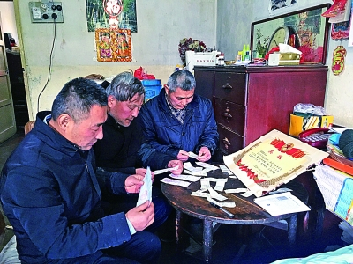
许惠春三个儿子在整理捐款单。

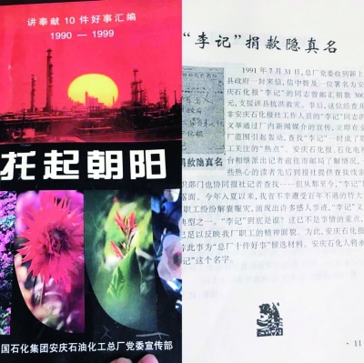
多年前寻找“李记”的报道。

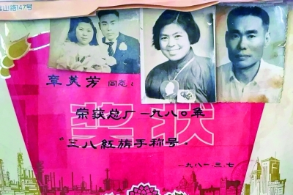
许惠春和妻子的老照片。

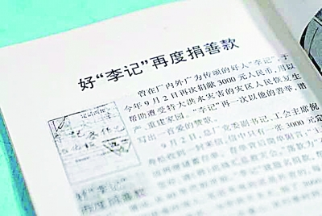
▲寻找李记的报道。

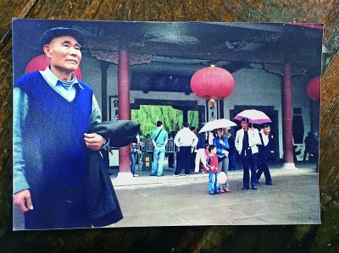
◀许惠春老人生前留影。

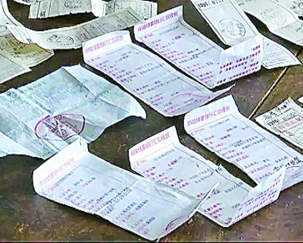
许惠春的捐款单。

扫二维码观看视频《好人“李记”：30年善举无名》。
编者按
近日，央视新闻联播、人民网、中新网、天天直播等媒体相继报道一个署名“李记”捐赠近10万元的匿名捐款人。多年来，很多人都在寻找“李记”，但得知他是谁时，这位老人已默默离开这个世界。这样一个高尚美好的故事迅速传播、纷飞、落地，触动多少人内心的温柔？“李记”原来就在我们身边，他是安庆石化原建安公司退休职工许惠春。这个一生节俭却无私帮助他人的老人在朋友圈刷屏了，在微信群沸腾了，这是30年来等到的最动人的答案。
也许，许惠春老人从没想过，
将“李记”是谁这一答案公布；
也许，“李记”也从没想过，
他会被大伙儿牵牵念念了30年。
也许，大伙儿都没想过，
“李记”已经镌刻进记忆。
安庆石化宣传部供稿
3月20日下午，安庆石化原建安公司退休职工许惠春老人在医院去世，享年88岁。老人没有给三个儿子留下一分钱存款。家人整理老人遗物时，在一只小木箱里发现一个泛黄的纸包，里面有几沓厚厚的汇款单。这些汇款单都是许惠春老人寄出去的，但署名均为“李记”。20元，300元，3000元，5000元，10000元……一张张汇款单讲述着好人“李记”的故事。
寻 找
频频捐款帮助他人的“李记”引起人们和媒体的关注，但是他从没有露面。“‘李记’的举动，多次被厂里内部刊物报道。我自己也是安庆石化职工，每次和父亲提及此事，他总是微微一笑。”许惠春老人的儿子许海鑫对记者说。
“以前，打来电话寻找‘李记’的人有很多。不光是他们，厂里面也安排人员寻找‘李记’，但这个人从没有露过面。”4月8日，安庆石化一位工作人员告诉记者，早在20世纪80年代，从安庆石化寄出、署名“李记”的汇款单被送到很多需要帮助的人手中。“李记”的举动引起媒体的关注。然而，多方寻找，整个安庆石化并没有“李记”这个人。
1991 年，颍上县遭遇特大洪水。“李记”匿名捐款的善举在安庆石化引起不小的反响。安庆石化安排人员寻找“李记”，但苦寻多日也未能找到，更没人主动承认自己是“李记”。
1998 年夏天，安庆遇到百年不遇的洪水。安庆石化工会收到一封特殊的来信，信封内3000元存单背后只有短短一行字：“请将此款转给灾区，李记。”“李记”的名字又一次成为人们关注的焦点。
“‘李记’的举动，多次被厂里内部刊物报道。我自己也是安庆石化职工，每次和父亲提及此事，他总是微微一笑。”许惠春老人的儿子许海鑫对记者说。
发 现
木箱藏着厚厚的汇款单。许海东赶紧喊来大哥许海鑫和三弟许海石。当看到这些汇款单时，他们才恍然大悟，原来父亲许惠春就是那个匿名捐款的“李记”。
许海鑫说，3 月18 日，父亲许惠春因病重住院，3 月20 日下午在医院病逝。“父亲患有脑梗，说话有些不便，18 日送医时他已经不能说话”。在此之前，父亲许惠春没有任何特意地嘱托。“父亲和母亲生活在安庆石化大湖生活区。整理遗物时，我们找到了父亲生前最珍重的小木箱，在箱子里发现了那些东西”。二弟许海东打开箱子后，当看到里面有父亲年轻时获得的三等功奖章，一些信件和笔记本，笔记本里面用纸包着一张张汇款单。
许海东赶紧喊来大哥许海鑫和三弟许海石。包裹的纸已经泛黄，当看到这些汇款单时，他们才恍然大悟，原来父亲许惠春就是那个匿名捐款的“李记”。
看到眼前这一幕，许海鑫和两个兄弟一时间怔住了。之后，他们又在其他箱子中找到了散落的汇款单。三人一遍遍翻看这些汇款单，上面清晰地记录着汇款金额。“20元，300元，3000元……我和两个弟弟都哭了，有些不敢相信，父亲从来没有提过此事”。
许海鑫说，父亲虽已去世，但看到这些汇款单，感觉他音容宛在。他和父亲不止一次提过“李记”的事，还推测“李记”应该是收入高、家庭条件好的那一类人，他怎么也想不到父亲许惠春就是“李记”。
“在已经找到的汇款单中，最早的是1981年的一张汇款单，汇款单已经发黄，金额为20元。”许海鑫说，他和家人整理这些汇款单，发现在过去30多年里，父亲许惠春几乎年年捐款，青海玉树地震捐款3000元，甘肃舟曲县中国红十字会捐款3000元，中国红十字总会捐款5000元……能找到的汇款单数额加起来，总额有10万元。这些捐款有一个共同点：每次用虚拟地址，署名全是“李记”。
最让许海鑫难忘的是父亲最后一笔捐款。那是在2016 年7 月18 日，许惠春老人向安庆市民政局捐款5000元，当时他已80多岁。“ 当时父亲脑梗出院不久。我去找父亲，发现他没有在家休息。”许海鑫说，他四处寻找，终于在离父亲居住地不远的一家银行外找到了他。
“正常人走这段距离需要10分钟。父亲年龄大了，加上刚出院，走路只能是挪步。我当时以为父亲走丢了，银行保安说看到老人是一步一步挪过去的。”
说到这里，许海鑫又一次哽咽。即便这样，父亲从银行出来也没有提及汇款的事情。他搀扶着父亲回家，只是发现老人心情不错，他压根不知道这是父亲寄出的最后一笔捐款。
至今，安庆石化工会的保险箱内，还存有一张无法取出的存单。这是1998年，许惠春将一笔3000元的存单寄给原安庆石化工会主席倪寿松。存单的背面写着“主席您好，请将钱汇总救灾会”。落款是“石化报李记”。如今，“李记”找到了，为了却老人的心愿，安庆石化工会将和许家子女一起想办法取出钱款继续捐赠。
老石油
许惠春老人14岁时只身一人出门做学徒，1951年成为一名国企职工，1956年响应国家号召支援大西北到兰州玉门油矿工作。他一生勤俭，有时连菜汤都舍不得倒。
许惠春老人祖籍无锡，14 岁时只身一人出门做学徒，1951 年成为一名国企职工，1956 年响应国家号召支援大西北到兰州玉门油矿工作。1976年，许惠春来到安庆石化扎下了根，并在安庆石化建安公司工作，直到1992 年退休。当年“李记”隐名捐善款的事迹成了全厂上下的热门话题。“李记”两度入选安庆石化“讲奉献10 件好事”，是唯一票数第一却从来没有领奖的人。
许海鑫回忆，父亲在家很少提及“李记”的事，不过他在老人遗物里发现了一张当年宣传“李记”的剪报。许海鑫说，父亲省吃俭用，买菜总是买最便宜的，有时连吃剩下的菜汤都不舍得倒掉，还留着泡米饭吃。老人穿衣更是朴素，一年到头就几件工装，家里老家具用了十几年。
“老爷子不舍得买肉，经常去菜市场买猪皮回来吃。偶尔买一回猪蹄，吃剩下的骨头舍不得扔，又放到锅里煨汤。”说起许惠春老人的日常生活，大儿媳不禁感慨。
“爸爸走得匆忙，没留下一句话，记得以前听保姆说，老爷子跟她讲，特别对不起我妈妈。我想，如果爸爸有话要留，肯定也是这句话。太省了，妈妈跟着他，过得好苦。我们会按照爸爸的意思好好照顾妈妈，让爸爸在天之灵安心！”大儿子许海鑫痛哭着说。
大 爱
他未给子孙留下一分钱存款。看他的同事舍得吃喝，还有存款，而他却过着清贫的日子，家人没少埋怨。“父亲走后，没有给我们留下任何存款。之前我们对他还有一些意见，现在看来是我们误解父亲了。”儿子们现在真正理解了老人。
“父亲走后，没有给我们留下任何存款。之前我们对他还有一些意见，现在看来是我们误解父亲了。”许海鑫对记者说，他们家经济条件不算好，母亲章美芳当年也是安庆石化职工，因患病长年卧床，三弟许海石在2014年诊断出口腔癌。有时，他们怀疑父亲工作这么多年，为何没有一些存款，可每次问及这些事情时，父亲总是不愿过多提及。
许海鑫说，父亲许惠春平时很喜欢帮助别人，遇到需要帮助的人总是伸手去帮。路边看到可怜人，他总去问一问，看看有啥困难。有一次，许惠春老人见小区里一名流浪汉可怜，就把自己的新棉袄送给人家穿。2017年，许惠春再次因脑梗住院。隔壁床一个病友腿脚不好，他看着心疼，让小儿子许海石给病友买副拐杖。
2016年，许惠春老人因脑梗卧床，家人为他请了名保姆。许海鑫回忆，保姆来了之后，看到父亲家环境很差，墙上贴着报纸，连个像样的家电都没有，一度要走人。为了留住保姆，弟兄三人买了新被褥、新电视，又嘱咐保姆要舍得买菜买肉。
曾照顾许惠春老人的保姆邓女士说，老人生活近乎清贫，而且老伴患病需要治疗照顾，家里至今没有什么像样的摆设，连老人出殡安葬的费用还是三个儿子一起凑出来的。得知老人几十年坚持捐款献爱心，她连叹老人很不容易。
“一家人没少埋怨过父亲，不过也还是心疼他。和父亲同岁的退休工人，舍得吃喝，还有存款。可父亲却依旧过着清贫的日子，这让我们有些想不通。”许海鑫说。
现年70岁的原建安公司工会主席徐扬送激动地回忆道，建安公司成立的第一年，许惠春被评为公司先进个人，在以后的日子里，每每提名先进时，他总是要求把机会让给其他同事。
许惠春长得身材高大，快一米八的大个子，浓眉大眼，八级木工，力气大，手艺好，对工作特别负责。有一次，天要下雨，摆在外面的圆木条就要淋到雨，许惠春一个人花了一个多小时把木条搬到厂房里。
“开始听到许惠春就是李记这个消息时，我很意外，静下来细思量，真不意外，他不仅工作上认真，平时待人也特别热心。当时，有个不太熟的同事得了癌症，他立马去看望还送钱。”
直到现在，安庆石化依然保留着当年厂内刊物刊发的“李记”匿名捐款和寻找“李记”的相关文章。如今，安庆石化职工在得知许惠春老人就是“李记”时，大家油然而生一股敬意。
“在我们记忆中，父亲一直是个艰苦朴素、严以律己的人。他也教育我们做个对社会有用的人。”许海鑫说，父亲从不让他们乱花钱，还经常告诫他们要懂得感恩，要多做对社会有益的事情，“我们一度误解甚至抱怨父亲，怎么如此不舍得花钱。但在这一张张汇款单面前，我们知道父亲过去几十年的付出，我们错怪了父亲。”
许海鑫说，他和两个弟弟商量好，要将每一张汇款单珍藏好，这些遗物是父亲留给他们最宝贵的财富。“这些汇款单是父亲品格的写照，是无比珍贵的，我们会传承父亲的品质”。
后 记
“李记”离开了我们，感动的背后，怀有深深的哀悼。请让我们为这样一位大爱无声的善举老人，奉上我们崇高的敬意。“李记”二字，定将永不消失，成为更多秉爱前行、甘于奉献的好人符号。

